兰州石化职业技术大学图书馆

关于举办**“你选书、我买单”**新书荐购的活动方案

一、活动主题：**零距离畅游书海 金秋季桃李满园**

二、活动意义

2021年是伟大的中国共产党成立100周年，为扎实推进党史学习教育活动，进一步贯彻落实“我为师生办实事”实践活动，营造优良的书香校园文化，使图书馆文献更加有力的服务于学校教育教学，更加贴切的满足于广大的师生读者的文献需求，值此第37个教师节来临之际，学校图书馆、学校宣传部、学校团委、人事处等部门联合举办“畅游书海德艺兼修 辛勤耕耘桃李满园”新书选购、荐购活动，为建设高水平的职业技术大学提供文献支撑。

三、活动时间

2021年9月9日—12日

四、活动地点

学校图书馆（东区）二楼检索大厅

五、活动内容

1、线下（现场）荐购流程：

<1>、读者选择心仪图书；

<2>、填写《图书荐购表》（读者完成现场荐购）；

<3>、图书馆负责汇总、采购，新书到馆后回复荐购者来馆借阅。

2、线上（网络）荐购流程：

荐购网址：<http://www.bwz-book.com/#/login>

<1>、读者进入网页后完成注册并登录

<2>、选择心仪图书，点击购书按钮即可完成荐购。

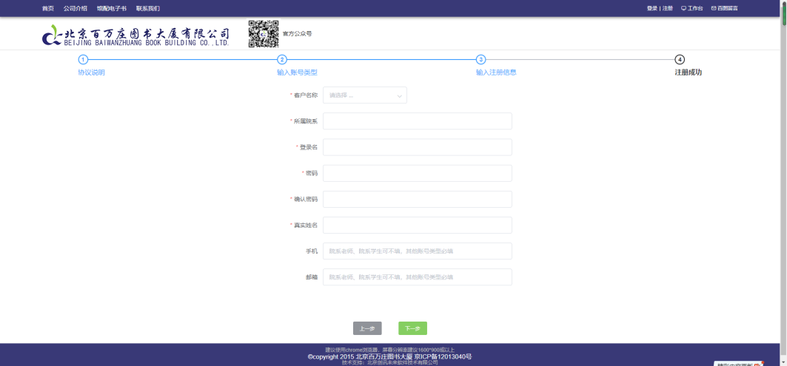

注册界面

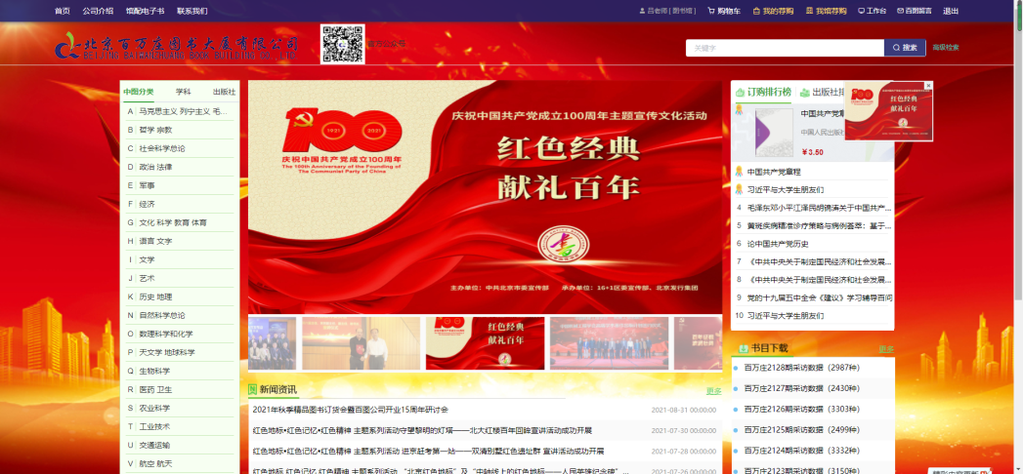

网站首页

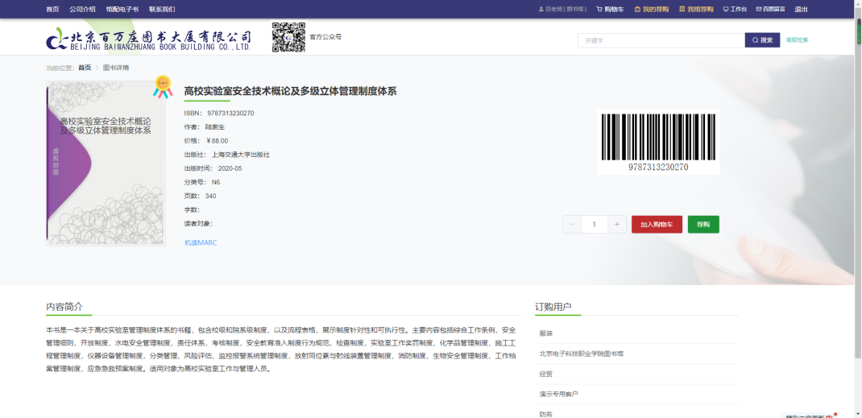

荐购界面

六、活动福利

本次活动还设有“乐购区”，“乐购区”所有图书皆是畅销书和常销书，读者可享受七折现场购书；另外，活动现场备有精美礼品赠送，“来者有礼”。

七、活动防疫预案

书展活动现场严格按照学校疫情防控有关要求，入口处配备有手部消毒液和测温枪，所有入馆人员须戴好口罩。工作人员维持好现场秩序，随时做好人员疏散与隔离准备。

兰州石化职业技术大学图书馆

二〇二一年九月六日